Малярия - реальная угроза
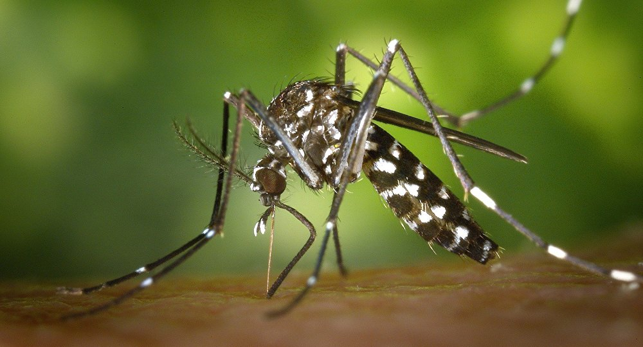
Малярия - тяжелое инфекционное заболевание, широко распространенное в странах с тропическим и субтропическим климатом. Заражение происходит при укусах малярийных комаров, при переливании крови, от матери к плоду.
Известны 4 формы малярии, из которых наиболее опасной является тропическая малярия, которая при позднем обращении к врачу может привести к смертельному исходу.
Инкубационный (скрытый) период - от 7 до 30 дней при тропической и до 3-х лет при других формах.
Симптомы - повышение температуры (в некоторых случаях температура не достигает высоких цифр), озноб, сильное потоотделение, головная боль, слабость.
Необходимо помнить, что ранние проявления малярии сходны с первыми признаками других заболеваний.
При тропической малярии без проведения своевременного специфического лечения возможен смертельный исход в очень короткий срок от начала заболевания.
С целью профилактики необходимо регулярно принимать противомалярийные препараты - делагил (хлорохин) или мефлохин (лариам). Прием препаратов следует начинать за 1 неделю до выезда в тропики, продолжать весь период пребывания и в течение 1 месяца после возвращения.
Выбор препарата зависит от страны пребывания, доза определяется врачом.
Во время пребывания в странах, неблагополучных по малярии, необходимо оберегать себя от укусов комаров. С этой целью в сумеречное и вечернее время рекомендуется применять репелленты (отпугивающие средства), которыми обрабатываются кожные покровы и одежда. Для предотвращения залета комаров в помещение на окна и двери должны быть установлены противомаскитные сетки, в вечернее и ночное время можно использовать электрофумигаторы. Во время сна целесообразно пользоваться пологами.
Для защиты от комаров используются следующие репелленты: комарекс, бибан, ДЭФИ-плюс, эвитал, таежный, дефизоль, ародэт, комарант, дефизоль-2 и др.
Для обработки внутренних помещений используются электрофумигаторы, противомоскитные спирали, распылители (аэрозоли).
Кроме того, можно использовать букетики ромашки, которые будут отпугивать комаров в течение 5-7 дней. Народные средства, отпугивающие комаров: ароматические масла на основе гвоздики, эвкалипта, базилика, аниса - используются для нанесения на кожные покровы.
В столовую ложку любого одеколона следует добавить 8-10 капель указанных масел и протереть открытые участки тела.
Для снятия зуда после укусов комаров можно использовать размятые листья черемухи, мяты, петрушки, подорожника, зубчик чеснока, сок одуванчика, зеленого лука, раствор соды (1 чайная ложка питьевой соды или нашатырного спирта на стакан воды), вьетнамский бальзам «Звездочка».
Необходимо помнить, что во время пребывания в стране, неблагополучной по малярии, и в течение 3-х лет после возвращения на родину при любом повышении температуры следует немедленно обращаться в лечебное учреждение и сообщить врачу, что вы были в тропиках.
Материал предоставлен Департаментом
здравоохранения Югры.

